СУББОТА ПРИГЛАШАЕТ
27.12.2025
10.00
Лыжные гонки V-XI классы
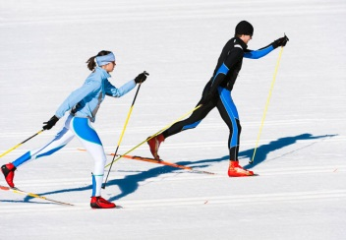
Путешествие по сказкам «Сказочные рыцари на страже мира» I – II классы
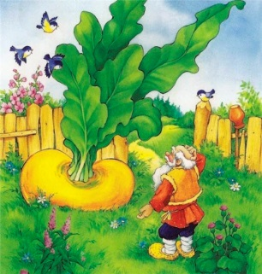
Карусель рассказов и презентацией «Лучшие путешествия моей семьи» III– IV классы

Новогодняя программа «Зимняя сказка» V– VII классы
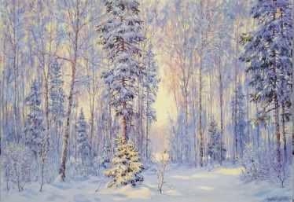
«Досуг современной молодежи» в рамках дебат-студии «Позиция» VIII – XI классы

«Традиции. Быт. Культура» (дискуссионная площадка в рамках реализации областного
проекта духовно-нравственного воспитания «Уважая мудрость») VIII – XI классы


